Васильева Ася, ФФ, Гранадский университет 2014/2015

Учебный год 2014/2015 я имела счастье провести в сказочном испанском городке Гранада , даже имя которого дарит ощущение ожидания чуда.
Писать подробно о том , что учебный процесс здесь проходит по-иному , что возникали определенные бытовые проблемы ( куда же без них даже в родной стране), как первое время трудно адаптироваться к чужому языку , как разительно поднимается уровень изучаемого языка к концу поездки и как много много нового и интересного можно открыть для себя в культурном плане, я не буду. Мне бы хотелось поделиться с вами тем, как я вижу свой прошедший год .
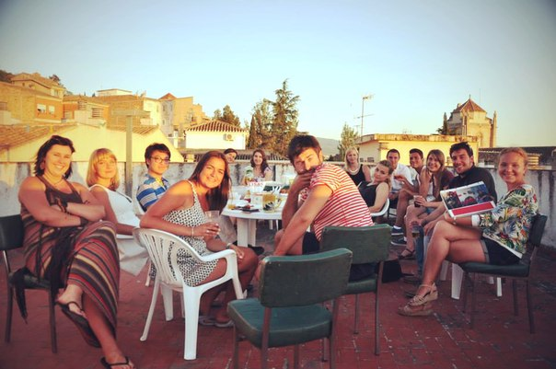
Узнавать новые страны это всегда занимательно и гарантирует тебе множество новых приятных впечатлений. Особенно здорово окунаться в атмосферу страны полностью, жить в той или иной точке мира длительное количество времени, а не просто заглянуть в нее на недельку- другую. Касательно Испании , могу сказать , что дух ее бесподобен! В моем сознании она вырисовывается искусной танцовщицей фламенко , с глазами , объятыми томной поволокой. Днем, готовясь к предстоящему буйному ритму, она словно замедляет свои движения : они плавны , изящны, неторопливы, но ночью ее бешеная дробь , молниеносно и с завидной частотой отбиваемая туфлями , сведет вас с ума!
Испанцы из тех кто , действительно умеет отдыхать и наслаждаться жизнью , ценить каждый момент.
Многие здесь очень любят Россию, учат русский. И кто бы знал , что наш новогодний "Оливье" в этой жаркой стране одно из любимейших блюд - "Ensaladilla Rusa" , что переводится как "Русский салат".
В путешествии мировосприятие кардинально перестраивается . Тебе попросту интересно , как же окружающие могут видеть свет в ином ракурсе. Ты словно примеряешь на себя новый наряд , и уже потом решаешь , идет ли он тебе. Так и с мировосприятием . Иногда случается , что такой "наряд" тебе по душе больше, чем твой старый, но может быть и наоборот. Поэтому , гарантирую, что из своей поездки вы никогда не вернетесь прежним человеком. Просто вы уже соприкоснулись с иным восприятием мира и свет вашей души преломился в ином направлении. Вы открыли новую грань своего "Я". Можно даже сказать , что отправляясь в путешествие, вы едете не столько на открытие новых для вас уголков планеты , сколько на неизведанные островки своей души.
Так что , дорогие друзья, путешествуйте! Не запирайте себя в комнате привычности и обыденности! Дайте своей душе раскрыться во всей ее полноте и красе!
И для себя я знаю точно , что однажды я еще вернусь в магическую Гранаду.

